**Dokumentasi Front End User**

Nama : Adelia Riskhi Arishandi

NPM : 20312105

Kelas : SIA 21 A

Kelompok : Rica-rica

Tugas : Frontend-User

**TUGAS AKHIR PEMROGRAMAN WEB BERORIENTASI OBJEK**

Deskripsi singkat pengumpulan tahap 2: Tugas membuat tampilan login dari user/karyawan, membuat tampilan dashboard, membuat tampilan profile pengguna dan bisa update/ubah data pengguna, mambuatkan tampilan agar karyawan mengisi absensi kehadiran serta karyawan bisa melihat penghasilan/gaji perbulannya sesuai dengan tanggal yang ditentukan

* Login sebagai user yang sudah di inputkan oleh admin

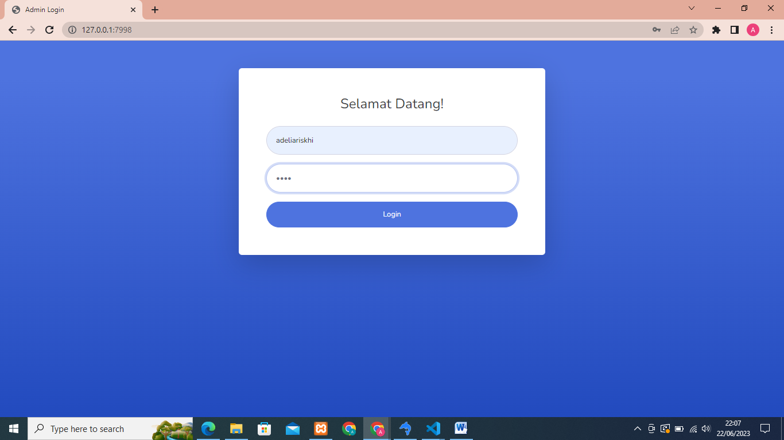

* Tampilan Dashboard yang menampilkan kehadiran, gaji bulanan, dan tugas

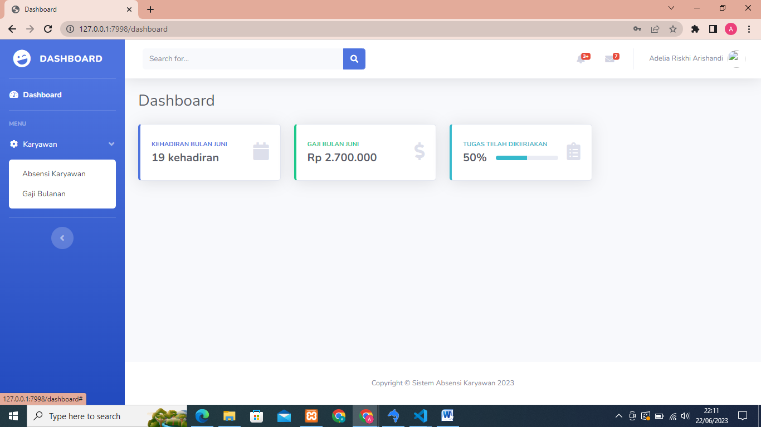

* Mengisi Absensi Karyawan sesuai hari bekerja

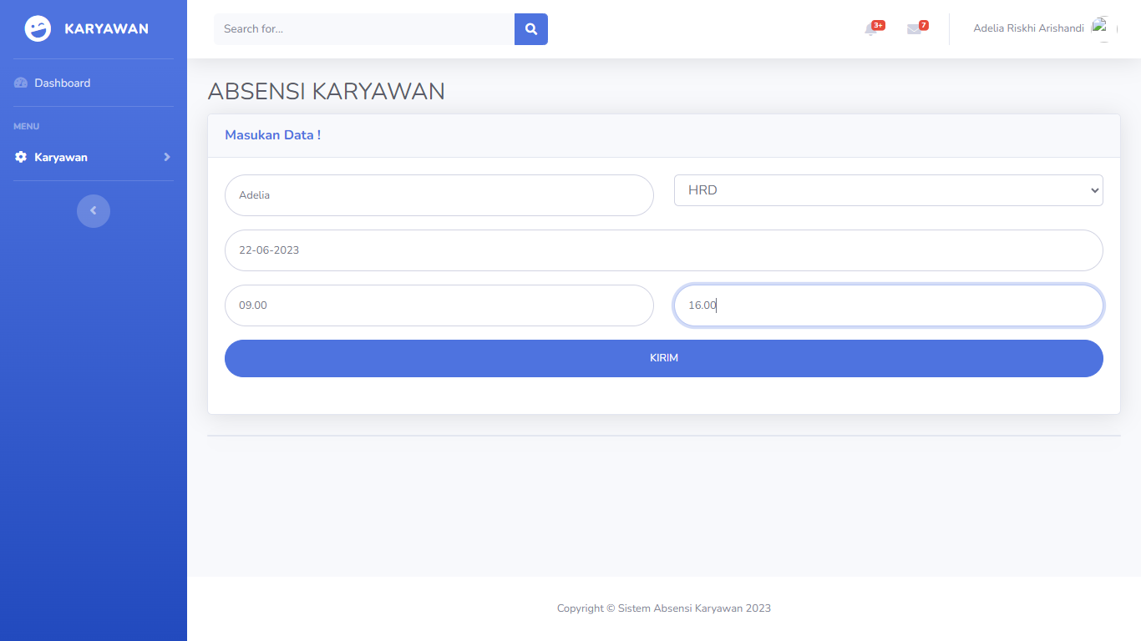

* Gaji Bulanan dari karyawan

